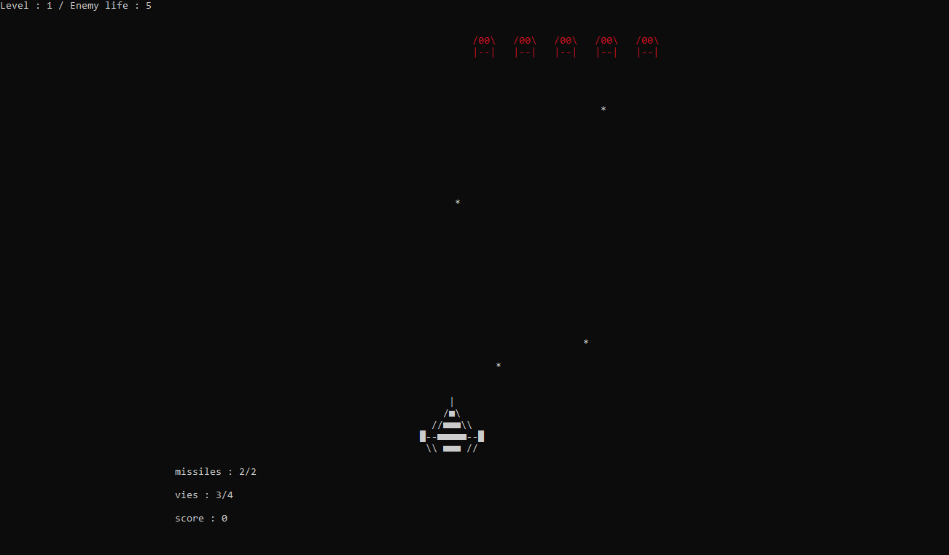Spicy Invaders

ETML – Lausanne

LG – JS – AB – TR

Tables des matières

Introduction 3

Planification et journal de travail 3

Schéma UML 3

Mode d’emploi 3

Conclusion 3

# Introduction

Ce document a pour but d’explique notre projet Spicy invader inspiré d’un célèbre shoot 'em up sur borne d’arcade.

Notre objectif était de faire une nouvelle version du jeu en C# sur console.

# Planification et journal de travail

Nous avons décidé de ne pas montrer la planification car en raison du corna-virus et du projet pluridisciplinaire, il est très éloigné de la réalité. Par conséquent nous avons choisi de présenter la répartition des tâches durant ce projet.

|  |  |  |
| --- | --- | --- |
| Titre | Description | Auteur |
|  |  |  |
|  |  |  |
|  |  |  |
|  |  |  |
|  |  |  |
|  |  |  |

# Schéma UML

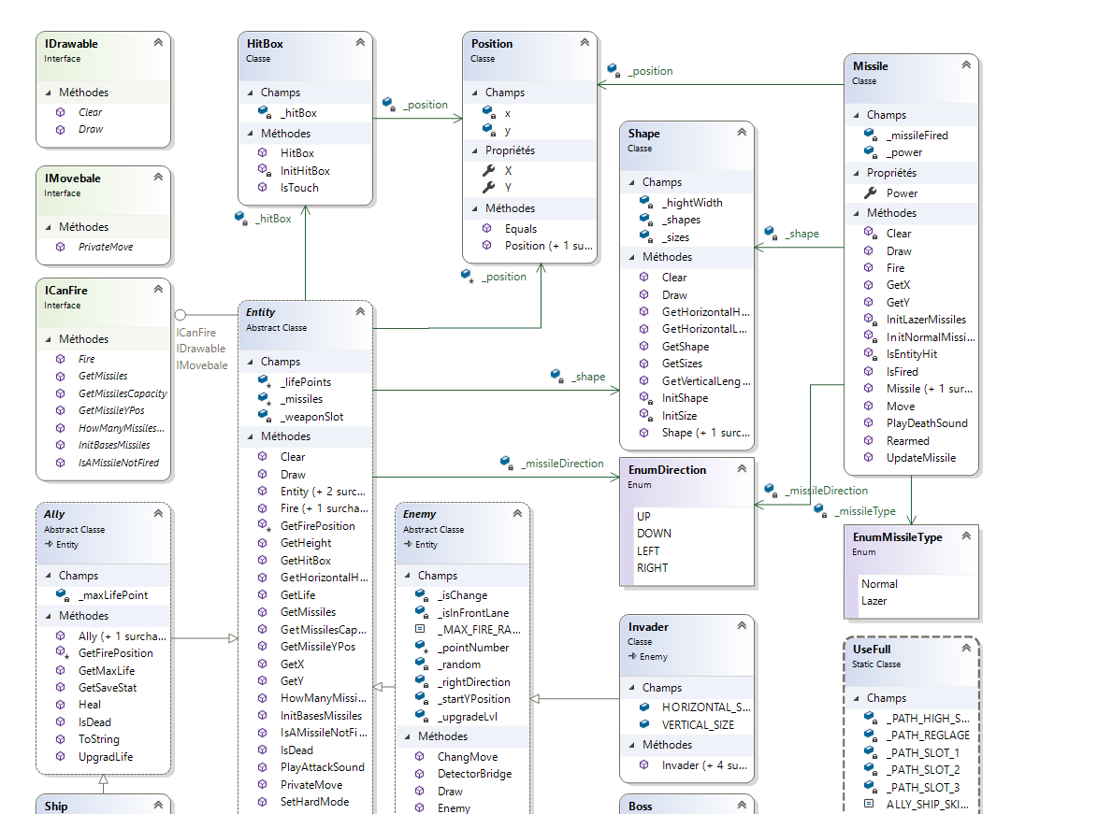

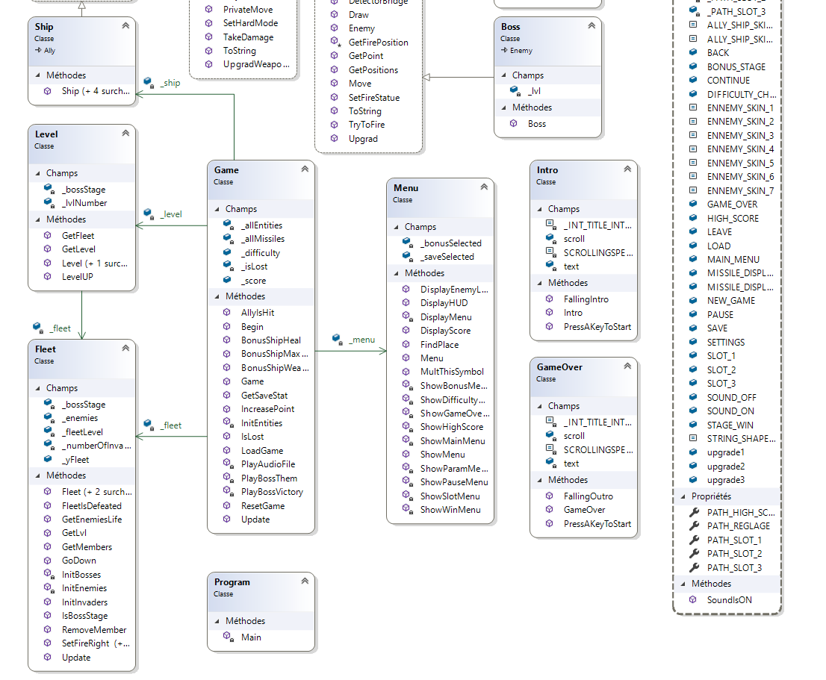

# Document technique

# Mode d’emploi

# Conclusion